CARTA DE PATROCINIO Y ADHESION

En el marco de la decima versión del Torneo de Debate Interescolar Delibera 2018, organizado por la Biblioteca del Congreso Nacional, Manuel José Ossandón Irarrázabal, Senador de la República, quien firma este documento, hace explícito su patrocinio y adhesión a la Iniciativa Juvenil de Ley denominada “Protección constitucional al menor desamparado” del colegio The Thomas Jefferson School de la Región del Bío-Bío, Talcahuano.
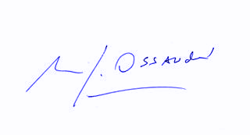
Manuel José Ossandón Irarrázabal
Senador

